**Bronnenbundel**

*Gedrag & Welzijn*

**Bron 3**

*Natuurlijk gedrag van Runderen*

Onderdeel van:

IBS Onderhouden (niv.4)

IBS Het Gezonde Dier (niv.3)

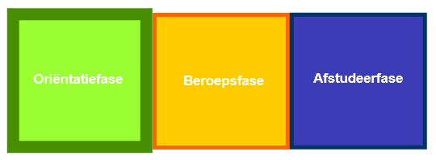

*Veehouderij niveau 3 en 4*



MBO Boxtel

**BOXTEL**

Auteurs: Zie bronvermeldingen

Eindredactie: Sandra Thijssen

Versie: November 2016

Inhoudsopgave

3. Het natuurlijk gedrag van Runderen 4

3.1. Domesticatie 4

3.2. Sociale structuur 5

3.3. Sociaal gedrag 5

3.3.1. Volwassen dieren 5

3.3.2. Jonge dieren 6

3.4. Onderhoudsgedrag 8

3.4.1. Voeropname en herkauwen 8

3.4.2. Drinken 8

3..4.3. Bewegen 9

3.4.4. Lichaamsverzorging 9

3.4.5. Mesten en urineren 10

3.4.6. Slapen 10

3.4.7. Exploratief gedrag 10

3.4.8. Thermoregulatie 10

3.5. Voortplantingsgedrag 11

3.5.1. Seksueel gedrag 11

3.5.2. Maternaal gedrag 11

3.6. Waarneming en communicatie 12

3.7. Synchronisatie van gedrag 13

4. Het natuurlijk gedrag van Varkens 14

4.1. Domesticatie 14

4.2. Sociale structuur 15

4.3. Verspreiding 16

4.4. Sociaal gedrag 16

4.4.1. Jonge dieren 16

4.4.2. Spel 17

4.4.3. Volwassen dier 17

4.5. Onderhoudsgedrag 18

4.5.1. Voeropname 18

4.5.2. Drinken 18

4.5.3. Bewegen 18

4.5.4. Lichaamsverzorging 18

4.5.5. Mesten en urineren 19

4.5.6. Slapen 19

4.5.7. Exploratief gedrag 19

4.5.8. Thermoregulatie 19

4.6. Voortplantingsgedrag 20

4.6.1. Seksueel gedrag 20

4.6.2. Maternaal gedrag 20

4.7. Waarneming en communicatie 21

|  |  |
| --- | --- |
| **Bron** |  |
| **3.** Natuurlijk gedrag van Runderen | |

# Het natuurlijk gedrag van Runderen

In deze bron vind je informatie over het natuurlijke gedrag van runderen. Bijbehorende vragen en opdrachten zijn te vinden tussen de diverse paragrafen.

## 3.1. Domesticatie

Runderen zijn ca. 6000 jaar voor Christus gedomesticeerd. Domesticeren betekend dat je een wilde diersoort tot huisdier maakt zodat je ze gemakkelijk voor eigen gebruik kan inzetten. Door de bevolkingsgroei werd uitbreiding van de voedselproductie noodzakelijk en runderen waren nodig in de landbouw als last- en trekdier en voor de productie van mest en vlees. Pas later werden runderen ook gebruikt voor de productie van melk en melkproducten. Er zijn meer dan 1000 verschillende runderrassen in de wereld. Vooral in het westen is een grote toename van sterk gespecialiseerde rassen die voor de melkproductie of voor de vleesproductie gehouden worden.

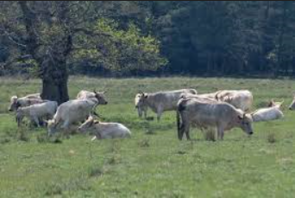

Kennis over het natuurlijke gedrag van runderen is afkomstig van verschillende studies aan verwilderde populaties runderen. Bekend zijn bijvoorbeeld de studies over de ‘Chillingham kudde’, een verwilderde populatie runderen in een afgesloten parkachtig landschap in Noord-Engeland. Deze kudde wordt al 700 jaar lang in stand gehouden nagenoeg zonder enige interventie door de mens.

*Chillingham kudde in Noord-Engeland*

Andere belangrijke studies aan verwilderde runderpopulaties zijn die bij de Camargue runderen in het moerasgebied in de Zuid-Franse Rhônedelta en die over een populatie Zebu runderen. De in dit hoofdstuk volgende beschrijvingen over natuurlijk gedrag van runderen zijn hoofdzakelijk gebaseerd op observaties aan deze verwilderde populaties.

***Vragen:***

***1****: Wat betekent domesticatie?*

***2****: Wat zijn de meest voorkomende runderrassen in de Nederlandse melkveehouderij?*

***3****: Wat wordt bedoeld met een populatie?*

***4:*** *Wat zijn interventies?*

***5****: Welke runderrassen zijn in Nederland in het wild te vinden?*

## 3.2. Sociale structuur

Onder bijna natuurlijke omstandigheden leven runderen in gemengde groepen met een grotendeels vaste rangorde. De groepsgrootte kan sterk uit een lopen van enkele tientallen tot honderden dieren. Men schat dat een koe ongeveer 50-70 andere individuen kan herkennen. Echter is uit studies gebleken dat groepen die uit 10 tot 40 dieren bestaan het beste functioneren. In grote groepen, zoals een kudde van bijvoorbeeld 130 dieren, ontstaan diverse subgroepen. De hoeveelheid subgroepen die worden gevormd is afhankelijk was van het aanbod en de verspreiding van voer, het voortplantingsstadium van de koeien en het risico dat de dieren worden aangevallen door vijanden.

Buiten het voortplantingsseizoen leven de koeien en hun opgroeiende kalveren en pinken gescheiden van de stieren. De jong-volwassen stieren (vanaf 3 tot 4 jaar) leven dan in zogenaamde “bachelor-groepen” buiten de kudde of aan de rand van de kudde, terwijl de oudere stieren over het algemeen solitair leven.

Individuele dieren binnen groepen runderen onderhouden sociale relaties. Het geheel van deze relaties vormt de sociale rangorde die vaak gedurende langere tijd (over jaren) stabiel is. Afhankelijk van of dieren samen zijn opgegroeid en afhankelijk van de groepsgrootte zijn blijven deze onderlinge verhoudingen bestaan. De positie die een koe in de rangorde inneemt is afhankelijk van fysieke factoren (leeftijd, lichaamsgewicht, grootte en stand en omvang van de horens) en van karaktereigenschappen (temperament, zelfvertrouwen). De stabiele sociale structuur heeft als groot voordeel dat conflicten (rangordegevechten) worden voorkomen. Opgroeiende kalveren krijgen bij hun sociale integratie in de kudde een rang die afhangt van zowel de eigen leeftijd als de rang van de moeder. De stieren van 3-5 jaar zijn meestal de meest dominante en onder seminatuurlijke condities zijn zij ook degenen die verantwoordelijk zijn voor de meeste nakomelingen.

***Vragen:***

***6****: Wanneer worden de meeste kalveren geboren in de vrije natuur?*

***7****: Wat is de Nederlandse vertaling voor ‘Bachelor’?*

***8:*** *Welke eigenschappen van een koe hebben invloed op haar positie binnen de rangorde?*

## 3.3. Sociaal gedrag

### 3.3.1. Volwassen dieren

[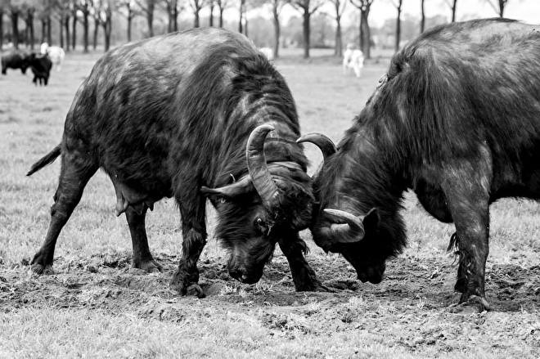](https://www.google.nl/url?sa=i&rct=j&q=&esrc=s&source=images&cd=&cad=rja&uact=8&ved=0ahUKEwiN7ZLsmIjPAhXLnRoKHRvCBuAQjRwIBw&url=http://www.buffalofarmtwente.nl/c-3428042/koeien/&psig=AFQjCNHZHyePRPnvBXhTA4wZbH7u78uaYg&ust=1473713465877151)Het vaststellen van onderlinge plaats in de groep gebeurt in rangordegevechten. Dit begint meestal met dreigen, imponeren en aanvallen. Als het op vechten aankomt, plaatsen de dieren zich met de koppen tegen elkaar en proberen vooral te voorkomen dat de punten van de horens in de flanken terecht komen. Eventuele gevechten kunnen van enkele seconden tot bijna een uur duren. Deze gevechten komen met name voor tussen dieren met een vergelijkbare rangorde. De meeste confrontaties (80%) zijn binnen een minuut uitgevochten. Hierbij draait de verliezer weg en slaat op de vlucht. De snelheid waarmee de rangorde duidelijk gemaakt wordt neemt toe wanneer de dieren meer sociale ervaring hebben met de introductie van nieuwe koeien in een groep. Rangordegevechten worden in een stabiele sociale groep tot een minimum beperkt. Bevestiging van rangposities vindt plaats door dreig- en imponeergedrag van ranghoge dieren met als reactie het ontwijkgedrag van dieren lager in rang. Houding van kop en lichaam zijn hierbij belangrijke communicatiemiddelen. Om de rangorde wederzijds te respecteren houden runderen letterlijk afstand ten opzichte van elkaar. Deze afstand is afhankelijk van het verschil in rangorde en varieert van enkele decimeters tot enkele meters. Agonistisch gedrag (gedrag wat te maken heeft met aanvallen, vluchten, dreigen), bij zowel kalveren als volwassen koeien, neemt toe wanneer de leefruimte kleiner is of de groepsgrootte groter is.

Naast door dreigen en wijken worden onderlinge verhoudingen bevestigd door elkaar te likken. Door elkaar te likken op plaatsen waar koeien zelf niet bij kunnen, voornamelijk de kop- en halsstreek, wordt de huid verzorgd en worden parasieten verwijderd. Elkaar likken heeft een kalmerend effect. Ranglage dieren worden veelal door ranghoge dieren uitgenodigd om met likken te beginnen, waarna likken wederzijds wordt voortgezet.

Binnen een kudde trekken sommige dieren meer met elkaar op dan andere. Deze intensievere contacten zijn vaak terug te leiden tot een gezamenlijke opfokperiode van dieren met dezelfde leeftijd. Daarnaast spelen familieverbanden een grote rol: koeien zullen bijvoorbeeld binnen een kudde altijd relatief meer tijd doorbrengen in de nabijheid van hun kalveren, zelfs als die al lang en breed volwassen zijn en misschien zelf ook al weer kalveren hebben. Vriendschapsbanden komen tot uiting door positieve interacties (elkaar likken), door ruimtelijke nabijheid (bij elkaar grazen), door het minder voorkomen van agressie in competitieve situaties, en door een hogere onderlinge tolerantie.

***Vragen:***

***9****. Wat is Agonistisch gedrag?*

***10.*** *Waarom vindt meer agonistisch gedrag plaats bij een toename van de groepsgrootte?*

***11.*** *Wanneer zie je familiebanden en/of vriendschapsbanden terug in de huidige gangbare veehouderij?*

### 3.3.2. Jonge dieren

De kalveren kunnen zo’n uur na de geboorte lopen en zogen vaak binnen het uur, al kan dit interval oplopen tot 4 uren. In de eerste dagen na de geboorte verschuilen de kalveren zich in de vegetatie wanneer ze niet met de moeder optrekken. Gewoonlijk liggen ze de eerste dagen veel. De binding van het kalf met de moeder zal deels via inprenting (een ‘vorm van leren’ waarbij de genen een grote rol spelen), en deels via associatief leren (een vorm waarbij opgedane ervaringen sterk bepalend zijn) plaatsvinden. Inprenting is van groter belang bij de diersoorten waarbij er weinig tijd is om via associatief leren een band met de moeder te creëren. Dit geldt bijvoorbeeld voor:

1. De meer ontwikkelde jongen, denk aan kalveren, lammeren, veulens en geitjes in vergelijking met bijvoorbeeld honden pups,
2. Dieren waarop in de natuur intensief wordt gejaagd
3. Voor ‘volgers’ (lammeren) in vergelijking met nestblijvers (biggen) of jongen die zich schuilhouden tot de terugkeer van de moeder (kalveren).

[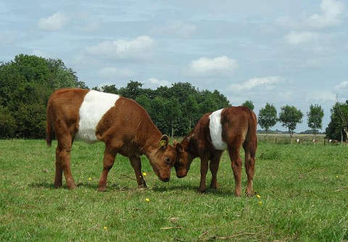](https://www.google.nl/url?sa=i&rct=j&q=&esrc=s&source=images&cd=&cad=rja&uact=8&ved=0ahUKEwjDxJnBw4rPAhVG1RoKHSUuAiYQjRwIBw&url=http://www.sonnehoeve.nl/lakenvelders&psig=AFQjCNHL-yitZXdVgIW2l5n9Ec9WhcLjWQ&ust=1473793672768137)Spelgedrag is van bijzonder grote betekenis voor sociale diersoorten. Het kunnen spelen is dan ook in hoge mate belonend voor jonge dieren. De uitvoering van spelgedrag speelt bovendien een belangrijke rol bij het oefenen van sociale vaardigheden die nodig zijn om in volwassenheid goede sociale relaties aan te gaan. Spelgedrag als zodanig is lastig te definiëren, maar bestaat veelal uit versterkte en herhaalde elementen van sociaal gedrag die normaal weinig voorkomen, maar belangrijk zijn voor overleving. Kalveren besteden 1-10% van de dag aan spelgedrag. Spel begint al na 2 weken tot enkele maanden en bestaat uit schijngevechten, rennen, elkaar beklimmen, bokken, schoppen, hoofdschudden, met poten schrapen en vocaliseren. Naast de functie van conditietraining en het aanleren van sociaal gedrag wordt aangenomen dat spelgedrag bij kalveren er ook aan bijdraagt dat kalveren bij elkaar blijven. Op een leeftijd van 3 weken zijn kalveren gedurende de meeste tijd, in het bijzonder tussen de 11e en 40e levensdag, in de nabijheid van leeftijdsgenoten. Het aantal sociale interacties tussen de kalveren neemt langzaam toe met de leeftijd. Spelende kalveren nodigen anderen uit tot spelen waardoor de kans op isolatie afneemt en daarmee de kans om ten prooi te vallen aan predatoren.

Meer dan volwassen dieren hebben kalveren een behoefte om te rusten. Op een leeftijd van 1-5 weken liggen kalveren zo’n 90% van de tijd. Dit percentage neemt af tot 75% op een leeftijd van 21-25 weken. Onder (semi)natuurlijke condities spelen kalveren vaak in een sociale context. Spel manifesteert zich onder meer als springen, schoppen en rennen, schijnvechten, en manipulaties van objecten. Op een leeftijd van 10 maanden hebben stierkalveren meer interacties met andere dieren dan de moeder, dan koekalveren. De jonge stieren beginnen vrijgezellengroepen te vormen, ten tijde dat de jonge koeien nog veel in de nabijheid van de moeder verblijven. Dit zijn de eerste ontwikkelingen richting de sociale structuren bij extensief gehouden runderen.

Kalveren kunnen worden gezoogd tot aan de geboorte van het volgende kalf, en soms zelfs langer waardoor de melkvoorziening van het nieuwgeboren kalf in het gedrang kan komen. 5-Dagen oude kalveren drinken zo’n 5-14 maal 8 minuten per dag. Na 10 maanden is dit nog zo’n 3 keer op een dag en na 400 dagen nog zo’n 1,5 keer per dag. Stierkalfjes worden in de natuur tot zo’n 11 maanden gezoogd; 2,5 maanden langer dan koekalfjes. Het zuiggedrag van kalveren is aangeboren, maar komt niet bij alle individuen even duidelijk tot uiting. Als onder (semi)natuurlijke condities een kalf zich samen met de moeder bij de kudde heeft gevoegd, zal het op een leeftijd van zo’n 14 dagen in een soort ‘crèche’ worden ondergebracht. Er zijn aanwijzingen dat in deze groepen de kalveren in paren optrekken.

[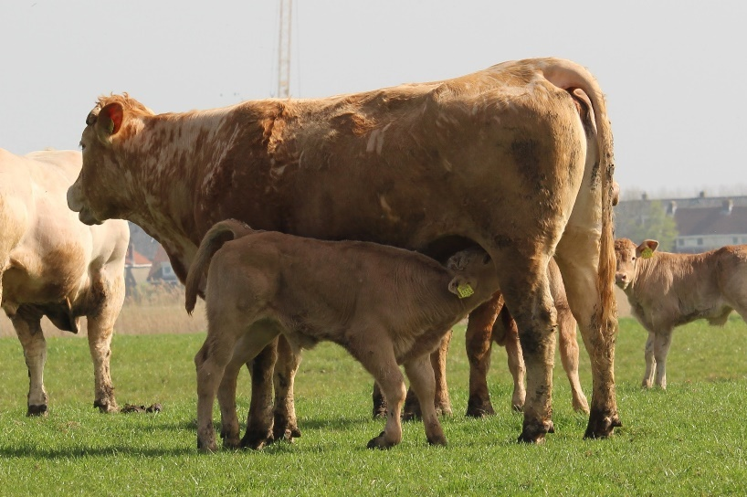](https://www.google.nl/url?sa=i&rct=j&q=&esrc=s&source=images&cd=&cad=rja&uact=8&ved=0ahUKEwjU7-TQxorPAhUBWxoKHSVBAvkQjRwIBw&url=https://www.youtube.com/watch?v%3D8FP4qTpfT2I&bvm=bv.132479545,d.ZGg&psig=AFQjCNG5CrIV8x7zQScYJOG6WUb8LSkl1A&ust=1473794504572046)

**Vragen:**

*12. Wat is een predator?*

*13. Vanaf welke leeftijd is het belangrijk dat kalveren in een groep sociale vaardigheden gaan oefenen?*

*14. Op welke manieren oefenen kalveren deze sociale vaardigheden?*

*15. Welke manier van kunstmelk toediening bij kalveren komt het dichts bij het natuurlijk zoog gedrag van kalveren?*

## 3.4. Onderhoudsgedrag

### 3.4.1. Voeropname en herkauwen

Runderen beschikken over een unieke voeropname strategie. Ze consumeren een grote hoeveelheid slecht verteerbaar ruw celmateriaal dat veel kauwarbeid vraagt om het te kunnen verteren. De risico’s om ten prooi te vallen aan roofdieren worden geminimaliseerd door het grazen op de open vlaktes tot een minimum te beperken. Ze hanteren hiervoor een uiterst efficiënte wijze van voer opnemen. Runderen snijden plukken gras af, waarbij ze met hun tong om het gras heen grijpen en met behulp van hun onderste snijtanden de pluk gras tegen hun verhemelte houden, terwijl ze met een korte kopbeweging het gras afsnijden. Gedurende het grazen beruiken runderen voortdurend het gewas. Planten die bevuild zijn met mest worden gemeden. Over de voorkeur van runderen voor bepaalde planten ontbreekt overeenstemming. De voorkeur of afkeer zijn namelijk sterk afhankelijk van ervaring en gewenning, individuele variatie en variatie in lokaal aanbod van planten. Donkergroen gras wordt verkozen boven lichtgroen gras, waarschijnlijk vanwege een hoger eiwitgehalte. Runderen nemen 30-70 happen gras per minuut. Wanneer het gras korter wordt nemen ze meer en kleinere happen tot het gras ongeveer 1 cm kort is.

De benodigde (her)kauwarbeid wordt verricht vanuit de veilige beschutting van bomen en struikgewas. Per dag grazen runderen ruwweg 6-9 uur, met uitzonderingen van 15 uur afhankelijk van het voeraanbod. Daarbij komt dat ze een uur of twee op weg zijn naar geschikte graasplekken. Herkauwen neemt ongeveer 4-6 uur per dag. Herkauwen is verdeeld over het etmaal en vindt plaats gedurende 8-20 periodes variërend van enkele minuten tot meer dan één uur. Runderen herkauwen bij voorkeur liggend en bij hoge temperaturen kiezen ze ervoor om in de schaduw te herkauwen. Gedurende de dag vertonen runderen een typische afwisseling van grazen en herkauwen. Daarbij wordt vooral tijdens de uren na zonsopgang en voor zonsondergang een piek in het graasgedrag waargenomen. Graasperiodes gedurende de dag zijn wisselend en bij hoge temperaturen worden deze verplaatst naar de nacht. Als typische groepsdieren, is het gedrag van runderen in hoge mate gelijk aan elkaar.

*Vragen:*

*16. Waarom is het belangrijk dat je niet over of door de voerplaats van koeien loopt?*

*17. Wanneer grazen koeien het meest?*

*18. Tussen welke tijdstippen lopen de meeste koeien, die weidegang krijgen in Nederland, buiten?*

### 3.4.2. Drinken

[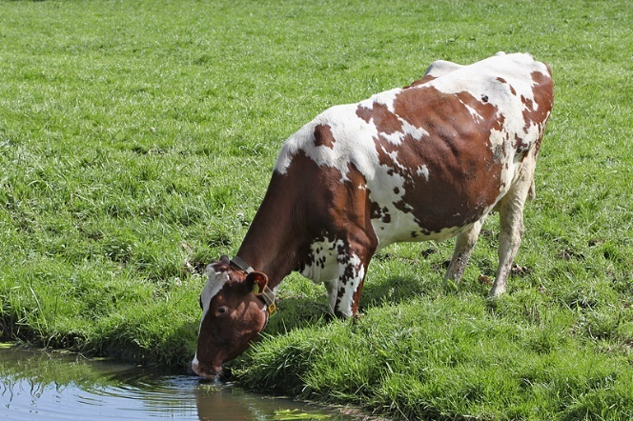](https://www.google.nl/url?sa=i&rct=j&q=&esrc=s&source=images&cd=&cad=rja&uact=8&ved=0ahUKEwjmgPLWx4rPAhUFWxoKHd2jBcgQjRwIBw&url=http://www.pbase.com/image/133815223&bvm=bv.132479545,d.ZGg&psig=AFQjCNH_w3vA8jIivuADZSbEhYJeAnuxdw&ust=1473794814452207)Runderen drinken door hun bek net onder het wateroppervlak te houden en het water actief naar binnen te zuigen. Zwaartekracht speelt bij wateropname van runderen dus geen rol. Als water voldoende beschikbaar is drinken runderen 2 tot 10 maal per dag. Naarmate runderen verder moeten lopen naar de drenkplaats, zullen ze deze minder vaak bezoeken. Bij een afstand van 4-5 kilometer drinken de dieren in de zomer slechts één maal per dag en in de winter slechts éénmaal per twee dagen. De dagelijkse water opname is afhankelijk van droge stof gehalte van het voer, de totale droge stof opname, omgevingstemperatuur, eiwit en zoutgehalte van het voer, reproductiestadium en melkgift. Lacterende koeien drinken over het algemeen nadat ze zijn gemolken en in aansluiting op de opname van ruwvoer.

### 3..4.3. Bewegen

Runderen hebben een behoefte aan beweging, mogelijk als gevolg van natuurlijke selectie op mobiliteit als manier om water, voedsel, bescherming te verkrijgen. Onder natuurlijke omstandigheden lopen runderen tussen 1 en 13 kilometer per dag, afhankelijk van de verspreiding van graasgebieden en waterplaatsen. Bekend is dat er omstandigheden zijn waarin runderen iedere 2-3 dagen afstanden tot wel 40 km afleggen om een drinkplaats te bereiken. Verplaatsingen over langere afstanden verlopen via wissels waarbij de runderen in ganzenmars achter elkaar lopen. Uit onderzoek blijkt dat runderen voor een goede conditie van het bewegingsapparaat dagelijks een afstand van 3-4 km zouden moeten afleggen. Bij het gaan liggen wordt de ligplaats uitvoerig beroken. Daarna knielt de koe en brengt zo een groot deel van haar gewicht over op de voorknieën en ontlast tegelijkertijd de achterpoten. Vervolgens worden de achterbenen naar voren gebracht. Eén van de achterbenen wordt voor de ander gezet en ontlast. Tenslotte buigt de koe de achterbenen en gaat voorzichtig op haar zij liggen. Tijdens het liggen zijn de knieën meestal gebogen, soms zijn de voorpoten gestrekt. De kop is meestal opgericht. Bij het opstaan richt een koe eerst haar voorhand enigszins op en beweegt daarna haar gewicht over haar knieën naar voren waarmee de achterhand wordt ontlast en vervolgens wordt opgericht. Daarna worden de voorpoten één voor één gestrekt tot stand.

[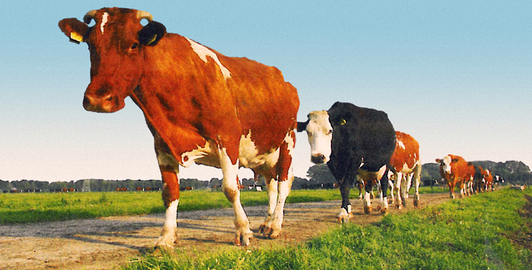](https://www.google.nl/url?sa=i&rct=j&q=&esrc=s&source=images&cd=&cad=rja&uact=8&ved=0ahUKEwiLw-Hm0orPAhXLvBoKHQr3AHQQjRwIBw&url=http://www.hartstocht.net/kavelpad/&bvm=bv.132479545,d.d2s&psig=AFQjCNHAc6MUoZjKT_m2uGLzHFh-DpMfJw&ust=1473797791929495)

### 3.4.4. Lichaamsverzorging

Runderen houden hun huid vrij van vuil, parasieten en vliegen met behulp van hun tong. Als ze hun poten in spreidstelling plaatsen kunnen ze (de kop, hals en anaalstreek uitgezonderd) vrijwel ieder lichaamsdeel bereiken. Kop en hals worden met één van de achterpoten bekrabt. Gedeeltes van kop, hals en schouder die niet met de tong, en ook niet met de achterpoot kunnen worden bereikt, hebben bij het sociaal likken een hoge prioriteit. Ook schuren runderen aan boomstammen, takken en struiken. Zand wordt soms gebruikt om de kop mee te schuren of om dit met de voorpoten op de rug te werpen. De staart wordt gebruikt om vliegen weg te jagen.

*Vragen:*

*19. Hoeveel kilometer leggen koeien op een gangbaar bedrijf af?*

*20. Op welke manier zal beperkte beweging invloed kunnen hebben op de koe?*

*21. Hoe kan in een stal lichaamsverzorging bevorderd worden?*

### 3.4.5. Mesten en urineren

Runderen urineren en mesten niet op specifieke plaatsen en mesten als ze lopen of staan. Bij urineren en mesten wordt de staart geheven en de rug licht gekromd. Urineren gebeurt normaliter als koeien staan. Afhankelijk van het klimaat, lactatiestadium en de opname aan voer en water urineren koeien gemiddeld een keer of 10 per dag en ze mesten 10-18 keer per dag.

### 3.4.6. Slapen

Runderen kennen de volgende vier alertheidsstadia: alerte waakzaamheid, dommelen en rustige en diepe slaap. Runderen dommelen ongeveer 1/3 van de dag en de helft van de nacht. Slaap concentreert zich in de nacht, maar komt verspreid over het etmaal in korte periodes voor en duurt in totaal enkele uren. Tijdens diepe slaap ontbreekt de spierspanning, zijn de ogen gesloten en rust de kop op de grond of ligt deze teruggeslagen in de flank.

Vragen:

*22. In welke houding moet een koe kunnen liggen om in een diepe slaap te komen?*

*23. Hoe zou de huisvesting aangepast kunnen worden om de mogelijkheid tot natuurlijk slapen te optimaliseren?*

### 3.4.7. Exploratief gedrag

Runderen onderzoeken objecten door ze te beruiken en eraan te likken. Vooral jonge runderen laten een grote behoefte aan exploratief (verkennend/onderzoekend) gedrag zien. Dit gedrag neemt af naarmate runderen ouder worden, vermoedelijk omdat oudere dieren minder onbekende voorwerpen tegen komen, omdat ze minder nieuwsgierig zijn en omdat het gedrag minder opvallend wordt uitgevoerd.

### 3.4.8. Thermoregulatie

[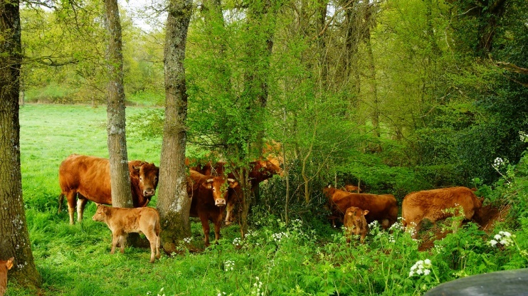](https://www.google.nl/url?sa=i&rct=j&q=&esrc=s&source=images&cd=&cad=rja&uact=8&ved=0ahUKEwi30MHn04rPAhVSahoKHRAoC8cQjRwIBw&url=http://www.labreuille.com/Nederlands/actueel2014.htm&psig=AFQjCNFiMymS3bWn8R0e4z-QfkfMIB_1nA&ust=1473798049965319)Onze melkveerassen en vleesveerassen zijn typisch runderen voor een gematigd klimaat. Zij kunnen relatief koude temperaturen goed doorstaan, mits voldoende ruwvoer en water voorradig is. Met name bij de vertering van ruwvoer komt veel warmte vrij. Voor koeien die veel (ruw)voer opnemen is het dus belangrijk dat zij onder warme omstandigheden verkoeling kunnen zoeken door de schaduw (terug naar stal, of onder de boom in de wei) of door de koelte van het water op te zoeken (met de poten in de rivier).

## 3.5. Voortplantingsgedrag

### 3.5.1. Seksueel gedrag

Wanneer een koe tochtig wordt zal de stier dat direct opmerken door haar onrustige gedrag en door de geur die zij afscheidt. De stier probeert vervolgens de koe te isoleren van de kudde en andere stieren de nabijheid tot de koe te beletten. Het elkaar tijdens de bronst beklimmen heeft in de kudde voor de stier een signaal functie. Daarbij is over het algemeen meer dan 90% van de koeien die besprongen wordt in oestrous, tegen 70% van de koeien die zelf bespringen.

### 3.5.2. Maternaal gedrag

[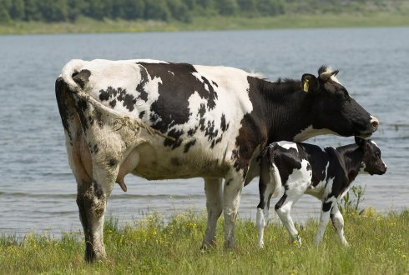](https://www.google.nl/url?sa=i&rct=j&q=&esrc=s&source=images&cd=&cad=rja&uact=8&ved=0ahUKEwjhua6NxIrPAhXMfRoKHYdBAasQjRwIBw&url=http://www.wageningenur.nl/nl/activiteit/Symposium-kalverhouderij-en-melkveehouderij-Dag-van-het-Kalf.htm&bvm=bv.132479545,d.ZGg&psig=AFQjCNHiCbmtQeqbVDLwAKvHFhaVRAJIbQ&ust=1473793809826803)Hoewel runderen zich gedurende het hele jaar kunnen voortplanten, worden de meeste kalveren in het voorjaar geboren wanneer voedselvoorraden overvloedig zijn. Wanneer de geboorte nadert, scheidt een koe zich af van de kudde. Het kalf wordt op een beschutte plaats geworpen. Onmiddellijk na de geboorte wordt de nageboorte door de koe opgegeten en het kalf wordt uitvoerig belikt tot het droog is. Het likken is belangrijk om de band tussen moeder en jong tot stand te laten komen (heeft tenminste 24 uur nodig om te ontstaan) en om het jong zo min mogelijk geur te laten afscheiden. Dit kan immers predatoren aantrekken. De koe zal ongeveer tweemaal per dag naar het kalf teruggaan om haar te zogen. Tijdens het zogen wordt vooral de anaalstreek van het kalf door de koe belikt. De koe kan gedurende deze tijd uiterst agressief zijn om haar kalf te beschermen. Gedurende de eerste dagen verandert de zorg van de koe voor haar kalf van vrijwel uitsluitend hormonaal gereguleerd naar vrijwel volledig geïnitieerd door prikkels van het kalf. De frequentie van het likken door de moeder blijft hoog tijdens de eerste 10 maanden van het leven van een kalf.

Nadat de band tussen koe en kalf tot stand gekomen is, accepteert de koe alleen haar eigen kalf. Wanneer koeien zonder eerdere ervaring met een kalf, de eerste 24 uur geen contact met het kalf hebben, zullen ze ook niet accepteren dat een ander kalf bij haar melk drinkt, maar heeft ze die moederlijk ervaring wel, dan accepteert ze het kalf zelfs als ze de eerste 24 uur geen contact heeft gehad met dat kalf.

Na ongeveer 2 tot 5 dagen zal het kalf de moeder volgen, terug naar de kudde. Diverse auteurs hebben waargenomen dat kalveren in de kudde vervolgens (tussen 11 en 40 dagen leeftijd) in kalvergroepjes (“Kindergarten”) met elkaar optrekken, terwijl een “oppasmoeder” de wacht houdt bij het groepje. Men denkt dat deze crèches een betere bescherming tegen predatoren bieden.

Kalveren worden 5-8 keer per dag gezoogd, maar deze frequentie neemt snel af als de kalveren ouder worden. Onder seminatuurlijke omstandigheden worden de koekalveren ongeveer na 8 tot 9 maanden gespeend. Bij de stierkalfjes vindt dit iets later plaats (11.3 maand). Het tijdstip van spenen hangt echter ook af van de vraag of er een volgend kalf geboren wordt. Soms zoogt de koe tot het moment dat het volgende kalf geboren wordt.

*Vragen:*

*24: Wanneer koe A > koe B bespringt; wie is er dan in de meeste gevallen vruchtbaar?*

*25: Wat is maternaal gedrag?*

*26: Heeft een koe direct na de geboorte een band met haar kalf?*

## 3.6. Waarneming en communicatie

[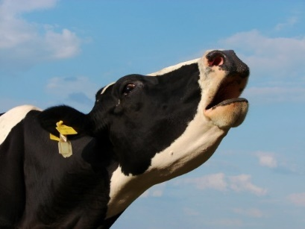](https://www.google.nl/url?sa=i&rct=j&q=&esrc=s&source=images&cd=&cad=rja&uact=8&ved=0ahUKEwj03-jFy4rPAhUD1hoKHW8UC2cQjRwIBw&url=http://www.rundvleesco.nl/loeiende-koe-blijkt-laaiende-buurman/&bvm=bv.132479545,d.d2s&psig=AFQjCNE29EyZ3VNLlDl_K5emXmFM3sZKIQ&ust=1473795853646227)Runderen zijn sociaal levende grazers die communiceren via lichaamshouding (denk bijvoorbeeld aan de positie van de staart en oren), geluiden, geuren en fysiek contact. Gelaatsuitdrukkingen en staartposities van runderen lijken relatief onbelangrijk, bijvoorbeeld ten opzichte van paarden, bij de onderlinge communicatie. Agressie en onderdanigheid worden met name gecommuniceerd door de positie van de kop ten opzichte van het lichaam. Zoals veel “prooidieren” hebben runderen een goed ontwikkeld visueel systeem. Ze kunnen 330 º in de rondte kijken en kleuren zien, maar het optische oplossend vermogen is slechts 1/22 tot 1/12 van dat van de mens. Het visuele systeem speelt een belangrijke rol bij de onderlinge communicatie met behulp van lichaamstaal. Bijvoorbeeld de agressieve (laterale) display, een gedrag waarmee de stier zijn (sterke) zijkant toont met de rug en nek gebogen en de achterbenen onder zich getrokken (imponeergedrag) om zo de sterkte van zijn nek en horens te tonen.

Het is niet geheel duidelijk hoe runderen communiceren doormiddel van geluid. Er worden in onderzoeken 6 tot 11 verschillende geluidssignalen gesignaleerd. Deze zijn mogelijk niet specifiek voor bepaalde situaties, maar geven meer de mate van opwinding weer, de interesse in een stimulus of de mate van stress en frustratie.

Reuksignalen zijn van belang bij sociale gedragingen als bijvoorbeeld maternaal- en voortplantingsgedrag. Het geursysteem is echter verreweg het best ontwikkelde zintuig bij runderen. Geursignalen zijn dan ook belangrijk in de context van sociale en seksuele interacties en bij het maternale gedrag. Stieren detecteren de tochtigheid van koeien aan de hand van feromonen en tonen dan de zogenaamde flehmen respons. De moederkoe herkent haar kalf aan de geur en tenslotte is het ook aangetoond dat dieren elkaar kunnen herkennen aan geuren alleen. Wanneer koeien ernstige stress ondergaan scheiden ze een feromoon af dat door andere individuen gesignaleerd wordt.

Vergeleken met andere dieren is het gehoor van runderen beter bij lage en minder goed bij hoge tonen. Runderen zijn minder goed dan mensen in staat om te bepalen waar de geluiden vandaan komen.

Voor runderen is het van belang om verschillen in smaak waar te nemen; tussen zoet (energie), zout electrolyten), bitter (vergif) en zuur (pH). De tong van runderen bezit receptoren voor ieder van deze smaken.

Runderen beschikken waarschijnlijk over vergelijkbare mechanismen als mensen om pijn te voelen. De emotionele reactie op pijnprikkels neemt toe met de ernst en duur ervan. Aanwezigheid van soortgenoten reduceert de reactie op pijn, sociale isolatie versterkt dit. Net als voor andere prooidieren is het ook voor runderen nadelig om pijn duidelijk te laten zien omdat dit predatoren aantrekt.

*Vraag 27: Waarom is het vaak lastig om te zien dat koeien pijn hebben?*

## 3.7. Synchronisatie van gedrag

Runderen vertonen het zogenoemde synchroon gedrag zoals het gelijktijdig grazen en herkauwen. Gedragssynchronisatie heeft als belangrijkste functie het bevorderen van groepssamenhang, om via deze weg onder meer bescherming te bieden tegen roofdieren. Gedragssynchronisatie lijkt daarmee belangrijk voor het overleven van de runderen in hun omgeving.

De voorkeur van runderen om gedrag als foerageren en rusten gezamenlijk (synchroon) uit te voeren, blijkt zelf uit koeien die door een stroomdraad gescheiden zijn.

[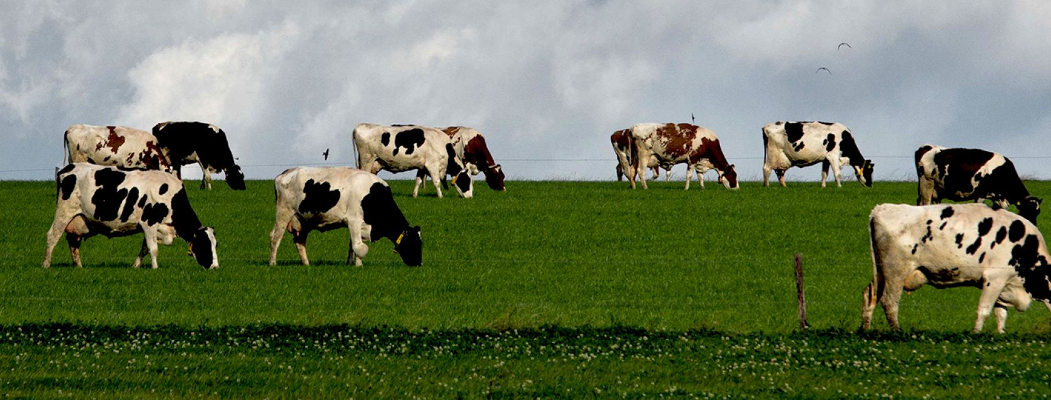](https://www.google.nl/url?sa=i&rct=j&q=&esrc=s&source=images&cd=&cad=rja&uact=8&ved=0ahUKEwjQkp2ry4rPAhVJQBoKHXUMAVcQjRwIBw&url=http://www.milkstory.nl/artikel/vraag-antwoord-geven-grazende-koeien-gezondere-melk&bvm=bv.132479545,d.d2s&psig=AFQjCNFO4fsQ3OO7a4_NkAi1bTO49tHbog&ust=1473795798157648)

Beperkte voorzieningen als voer-, drink- en ligplaatsen die koeien niet gelijktijdig kunnen gebruiken, verstoren de synchronisatie van gedrag. In vergelijking met het grazen in de weide gaat het opnemen van voer in de ligboxenstal samen met meer agonistische interacties en verloopt de voeropname minder synchroon.

De samenstelling van een kudde melkkoeien bepaalt naast de onderlinge agressie ook de mate van samenhang. Het voorgaande doet vermoeden dat de mate van synchronisatie van gedrag binnen de kudde runderen iets zegt over de kwaliteit van leefomgeving van de dieren en daarmee over hun welzijn. Koeien verkiezen potstallen boven ligboxenstallen en hebben daarin langere lig- en herkauwtijden en een sterker gesynchroniseerd liggedrag. Hoe meer er binnen een kudde gedragssynchronisatie zoals liggen en herkauwen plaats vindt, hoe meer dit als een teken van een goed dierwelzijn gezien wordt.

Een goede synchronisatie weerspiegelt een omgeving met voldoende voorzieningen als voer-, drink- en ligplaatsen en voldoende leefruimte en reflecteert sociale harmonie.

Dit document is een vereenvoudigde en aangevulde versie van de RDA, aangepast voor het MBO. Voor de leesbaarheid zijn de literatuurverwijzingen weg gelaten. Een uitgebreide literatuurlijst met verwijzingen is te vinden in het originele document. Bron: Raad voor Dierenaangelegenheden: <http://www.rda.nl/home/files/rda_2006_04.pdf>